ОДЕСЬКИЙ НАЦІОНАЛЬНИЙ УНІВЕРСИТЕТ імені І.І. МЕЧНИКОВА
Кафедра фізичної та колоїдної хімії

КУРСОВА РОБОТА
Синтез, фізико-хімічні та адсорбційні властивості поліаніліну

Студентки ІІІ курсу 1 групи
напрямку підготовки 6.040101
спеціальності хімія Новотної В.О.
Керівник: к.х.н., доцент кафедри фізичної та
колоїдної хімії Солдаткіна Л.М.

м. Одеса-2013 рік
ЗМІСТ

Вступ
Розділ 1. Огляд літератури
.1 Методи синтезу поліаніліну
.2 Фізико-хімічні властивості поліаніліну
.3 Адсорбційні властивості поліаніліну та використання його в якості адсорбенту
Розділ 2. Експериментальна частина
.1 Об’єкти дослідження
.2 Отримання адсорбентів
.3 Методика експерименту
.4 Результати експерименту та їх обговорення
Висновки
Література

ВСТУП

Поліанілін (ПАН) - один із унікальних полімерів, який в наш час активно досліджується і є перспективним матеріалом для впровадження у різні сучасні технології. Дослідження показали, що ПАН можна використовувати в каталізі і електрокаталізі, створенні нових електродів, паливних елементів, датчиків, сенсорів, при виробництві друкарських фарб, для антикорозійних покрить, відновленні благородних металів, а також при створенні нових ефективних адсорбентів для очистки стічних вод.
Науковий інтерес до ПАН зумовлений можливістю регулювання його хімічних і електричних властивостей шляхом зміни окисненого чи відновленого стану полімеру. Для ПАН характерні висока стабільність, нерозчинність у воді, не токсичність, простий синтез, низька вартість реагентів, потрібних для модифікації.
Мета роботи - проаналізувати відомі методи синтезу ПАН, його фізико-хімічні властивості та узагальнити літературні дані, в яких ПАН використовують, як адсорбент для вилучення речовин із водних розчинів, а також як модифікатор при створенні нових адсорбентів.

РОЗДІЛ 1. ОГЛЯД ЛІТЕРАТУРИ

.1 Методи синтезу поліаніліну

Аналіз літературних джерел показав [1-18], що для синтезу ПАН можна використовувати такі методи: електрохімічний, ферментативний і хімічний.
При електрохімічному синтезі ПАН на процес полімеризації впливає багато факторів: матеріал електрода, густина струму, концентрація аніліну, природа фонового електроліту (неорганічні та органічні кислоти), вміст домішок (йонів металів, спиртів), наявність магнітного поля та ін. В якості неорганічних кислот найчастіше використовують HCl, HClO₄, H₂SO₄, H₃PO₄; органічних - ацетатну, хлорацетатну, оксалатну, сульфонову, камфор-сульфонову тощо. Регулювання перелічених вище факторів дає змогу електрохімічно отримувати на аноді плівки поліаніліну [1-2].
Процес електрохімічного окислення аніліну до ПАН є автокаталітичним, але при використанні невеликих концентрацій неорганічних кислот процес полімеризації відбувається без автокаталізу. Це пояснюється тим, що окислення аніліну проходить легше в непротонованих станах. У зв’язку з цим, на початковому етапі синтезу ПАН при низьких концентраціях протонів реакція протікає з більш високою швидкістю, чим у випадку використання кислоти з більшою концентрацією, далі швидкість реакції зменшується, що пов’язано з нестачею протонів. Електрохімічним методом можна отримати ПАН різного ступеню окиснення.
Автори роботи [2] запропонували механізм електрохімічного окислення аніліну, який можна зобразити схемою 1.
Недоліками електрохімічного методу синтезу ПАН є:
• висока вартість електрики,
• необхідність високої очистки мономеру,
• малий вихід ПАН.
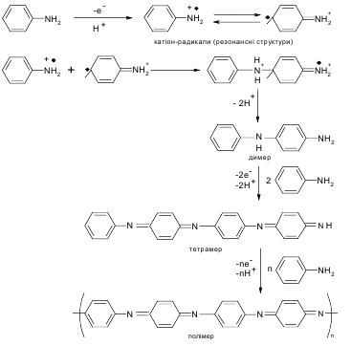
Схема 1. Механізм електрохімічного окиснення ПАН

Використання ферментів у синтезі ПАН дозволяє проводити процес у «м'яких» умовах з високим ступенем контролю швидкості полімеризації і отримувати полімер з високим виходом, який не забруднюється продуктами розкладу окислювача [3]. Найбільш перспективними ферментами для ферментативного синтезу ПАН є кислотостабільні лаккази із базидиальних грибів.
Лакказа - це стабільний фермент, який синтезується у промисловості. Цей фермент каталізує окислення ароматичних сполук, а також деяких неорганічних йонів киснем повітря із відновленням останнього до води. Ферментативна реакція за участю лаккази протікає на повітрі, що не вимагає, як для пероксидаз, додаткового введення в реакційну суміш пероксиду водню.
Автори роботи [4] запропонували метод окислювальної вільно радикальної полімеризації аніліну на міцелах додецилбензенсульфату натрію (ДБСNa) з використанням лаккази. Використання для синтезу ДБСNa обумовлено можливістю виконання цією речовиною відразу декількох функцій в реакційній системі. По-перше, формуючи міцели, молекули ДБСNa забезпечують наявність необхідної для формування лінійного полімеру матриці, по-друге, наявність у структурі молекул ДБСNa сульфогруп дозволяє забезпечувати електропровідність ПАН в слабкокислому середовищі.
У роботі [5] представлений синтез водорозчинного комплексу наночастинок ПАН з полісульфокислотами, який можна описати наступною схемою:
поліанілін синтез адсорбційний
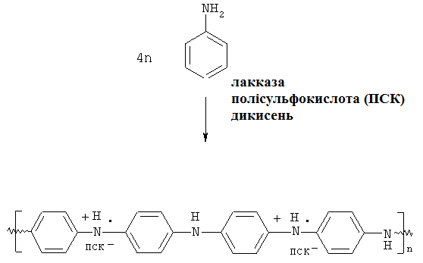
Схема 2. Ферментативний синтез ПАН з використанням полісульфокислот в присутності лаккази

Метод ферментативного синтезу ПАН дозволяє отримувати полімер екологічно чистим способом. Крім того, є можливість кінетично контролювати процес полімеризації і отримувати ПАН з новими властивостями. Це обумовлює перспективність його застосування. Але нажаль, в літературі відсутні дані ферментативного синтезу ПАН на неорганічних та органічних носіях, що обмежує використання ферментативного синтезу а практиці.
В наш час хімічний синтез ПАН (окиснення аніліну різними окисниками у водних розчинах) займає провідне місце. Саме цей метод використовують не тільки для отримання ПАН, а й для модифікації різних матеріалів у процесі синтезу [6]. Хімічний синтез ПАН можна поділити на три окремі види:
• синтез ПАН з розміром частинок >10⁻⁷ м,
• синтез ПАН з розміром частинок 10⁻⁸ -10⁻⁷ м,
• синтез наночастинок ПАН із розміром 10⁻⁹-10⁻⁸ м.
Хімічну полімеризацію аніліну проводять у розчині, емульсії або суспензії. У розчині, як правило, полімеризацію аніліну проводять у водному середовищі водорозчинних кислот. В емульсії полімеризацію аніліну здійснюють у гетерофазних системах вода/олеофаза чи олеофаза/вода. Суспензійну полімеризацію аніліну проводять в органічних середовищах чи воді з утворенням нерозчинних колоїдно стабільних дисперсій [7]. Практично в усіх випадках утворений продукт полідисперсний і утворює окрему тверду фазу.
Згідно [8] хімічне окислення аніліну можна проводити у водних розчинах без використання кислоти або з використанням мінеральних (HCl, HClO₄, HNO₃, H₂SO₄, H₃РO₄) та органічних (мурашина, оцтова, гексанова, винна, яблучна, пара-толуенсульфонова та ін.) кислот, як при перемішуванні, так і без нього, під дією таких окислювачів, таких як (NH₄)₂S₂O₈, NaClO₃, К₂Сr₂O₇, КIO₃, FeCl₃ та інших.
У роботі [9-13] з’ясовано, що розмір частинок і їхню форму можна контролювати, проводячи процес полімеризації в присутності поверхнево-активних речовин (ПАР). На розмір утворених частинок впливає три фактори: швидкість перетворення аніліну, ефективність стабілізуючої дії ПАР і дифузія мономера в агреговані частинки дисперсії ПАН.
Важливим параметром у синтезі ПАН є температура. За малих швидкостей процесу, які спостерігають при 0^{о}С, утворюються частинки ПАН сферичної форми. Значні швидкості сприяють утворенню коралоподібних циліндричних частинок з діаметром циліндрів - порядку 200 нм. Синтез ПАН, зокрема, за невисоких концентрацій реагентів і за відсутності перемішування супроводжується утворенням мікро- і макросіток. Відповідно морфологія утворених частин може контролюватись швидкістю утворення початкових частинок ПАН. Показано [14], що в межах температур -25-30 °С досягаються максимальні значення молекулярної маси ПАН ~160000 при -25 °С.
Синтез ПАН без використання кислот позволяє синтезувати полімер безпечним для навколишнього середовища безкорозійним способом [15].
Спосіб отримання стійкого поліаніліну без використання кислоти включає розчинення окисника в чистому розчиннику, добавлення аніліну по краплям при перемішуванні, витримування реакційної суміші при різних температурах на протязі 2-24 годин (табл.1). Отриманий ПАН осаджували зануренням в дистильовану воду і відділяли.

Таблиця 1
Умови проведення хімічного синтезу ПАН залежно від природи окисника
№ | Окисник | Анілін, мл | Окисник, г | Вихід, %
1 | калій персульфат | 2,0 | 5,95 | 83,32
2 | ферум(ІІІ) оксид | 2,0 | 1,20 | 87,5
3 | бензол пероксид | 2,0 | 1,7 | 75,0
4 | амоній персульфат | 2,0 | 5,3 | 8,17

На підставі результатів робіт [16-17] процес окисної полімеризації аніліну в присутності персульфату амонію можна описати наступною схемою:
) утворення вільного радикалу

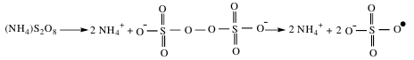

) вільний радикал приєднується до молекули аніліну, яка в кислому розчині знаходиться у вигляді катіона, з утворенням проміжного комплексу

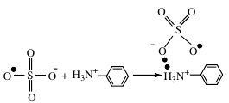
) комплекс розпадається з відривом від молекули аніліну атома водню та одного з неспарених електронів атома азоту

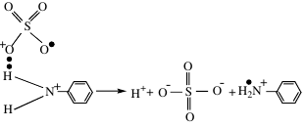

) утворений з аніліну радикал швидко ізомеризується з перенесенням вільного радикала в пара-положенні до аміногрупи

) цей радикал приєднує молекулу аніліну, сольватовану іон-радикалом персульфату

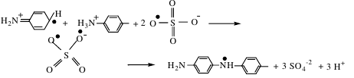

і після ізомеризації

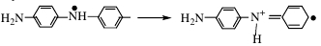

) ріст полімерного ланцюгу
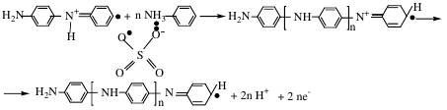.

Загальну схему можна записати наступним рівнянням

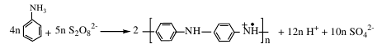

При подальшому збільшенні кількості окиснювача вихід полімеру значно знижується, що ймовірно пов'язано з тим, що при надлишку окиснювача протікає окислення амінних ланок полімерного ланцюга за наступною схемою

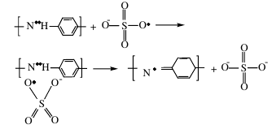

Наведена вище реакція, ймовірно, має місце і при введенні аніліну в розчин окиснювача. У цих умовах вихід полімеру значно менше, ніж при одночасному змішуванні компонентів або поступовому введенні окиснювача в розчин солянокислого аніліну. Слід зазначити, що реакція окисної полімеризації аніліну екзотермічна і проведення синтезу при одночасному змішуванні окиснювача з мономером при концентраціях вище 4 % (по мономеру) вимагає енергійного охолодження системи. Більш ефективно [15] виконання процесу при поступовому додаванні окиснювача в термостатоване реакційне середовище, при енергійному перемішуванні.
У роботі [18] проведено синтез ПАН з використанням гідрохлориду аніліну в присутності (NH₄)₂S₂O₈ при температурі 0^{о}С при різних значеннях рН середовища (табл.2).

Таблиця 2
Умови проведення хімічного синтезу ПАН та його характеристики залежно від значення рН середовища
№ зразку | Реагент | рН середовища синтезу | Час синтезу, год | Вихід полімеру, % | БЕТ
 |  |  |  |  | S, м²/г | d, нм
1 | Н₂О | 3,0 | 2 | 70,3 | 23,2 | 7,9
2 | Н₂О | 2,8 | 6 | 69,0 | 19,9 | 8,3
3 | НCl | 2,0 | 2 | 79,3 | 29,0 | 8,8
4 | HCl | 1,5 | 6 | 72,0 | 39,5 | 9,0
5 | H₂SO₄ | 1,0 | 2 | 84,0 | 35,5 | 10,3
6 | H₂SO₄ | 0,5 | 6 | 78,0 | 25,5 | 9,7

Залежно від умов синтезу розмір і форма частинок ПАН можуть бути різноманітними: мікро- (до 10⁻⁷) та наночастинки (10⁻⁷-10⁻⁹ м) сферичної форми, трубки субмікронних розмірів, нанонитки, нанодротики, наносітки та набувати різного забарвлення [7].
Згідно з результатами роботи [19], під час хімічного окислення аніліну у водних розчинах HCl утворюються:
• наночастинки ПАН при концентрації аніліну 0,01 М;
• нанонитки при концентрації аніліну 0,1 М;
• агломерати при концентрації аніліну 0,2 М.
Видозміни умов синтезу ПАН у водних розчинах HCl з постадійним зменшенням у часі величини рН від 4,2 до 1,9 (протягом 50 хв синтезу) через проміжні значення 3,9 і 3,0 призводять до утворення полімеру коричневого кольору з розмірами частинок 1,5-6 мкм, що є новою формою ПАН [20]. Автори цю різновидність ПАН, який відрізняється ступенем окиснення та протонізації, зарахували до класу азенів - полімерних чи олігомерних утворень, що містять N-N-ланцюги, в яких кожний атом азоту утворює три ковалентні одинарні зв’язки. Запропонований метод назвали „метод падіння рН”.
Запропоновано [21] механізм синтезу ПАН в присутності неорганічної кислоти, який наведено на схемі 3.

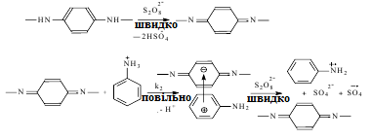
Схема 3. Механізм синтезу ПАН в присутності кислоти

Автори роботи [22] отримали ПАН у вигляді порошків, тонких плівок і колоїдних дисперсій у водних розчинах 0-4 М фосфорної кислоти. Найвищий вихід ПАН досягнуто при концентрації Н₃РО₄, яка дорівнює 1,0 М. Розмір колоїдних частинок ПАН становив 210-260 нм і практично не залежав від концентрації кислоти в реакційній суміші. Однорідні нанотрубки ПАН діаметром 200 нм отримали в середовищі Н₃РО₄ при співвідношенні анілін:Н₃РО₄ = 2:1 і температурі 0-5^{о}С.
В роботі [23] показано, що морфологія поверхні ПАН залежить від природи окисників (K₂S₂O₈, FeCl₃, Fe(ClO₄)₃ і Cu(BF₄)₂, що використовують при синтезі.
Таким чином, хімічний синтез ПАН є найбільш поширеним і дозволяє отримати полімер із заданими властивостями.
.2
Фізико-хімічні властивості поліаніліну
ПАН складається з різних за будовою і ступенем окиснення полімерних структур, що є похідними основної форми ПАН, яку можна зобразити такою формулою [7]:

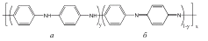
Рис.1 Загальна структура поліаніліну: а - відновлена форма, б - окиснена

З рис. 1 видно, що ПАН складається із відновлених (а) і окиснених (б) повторюваних одиниць. Залежно від наявності кінцевих груп (фенільна, аміногрупа), які можуть бути однаковими або різними, можливі різні типи олігомерів ПАН (схема 3). Загалом, якщо ланцюги достатньо довгі, то ПАН може існувати в трьох різних окиснених станах:
• при (1-у) = 0 є форма повністю відновленого полімеру “лейкоемеральдин”, біла прозора речовина;
• при (1-у) = 0,5 − форма “частково окиснененого” полімеру “емеральдин”, має блакитний колір, і її називають основою;
• при (1-у)=1 - повністю окиснений полімер “пернігранілін”, речовина блакитно-фіолетового кольору.
Емеральдинова основа найбільш стабільна при кімнатній температурі. При обробці кислотою вона переходить у струмопровідну сіль. Цей перехід пов'язаний з тим, що додаткові атоми Гідрогену сприяють делокалізації електронів.

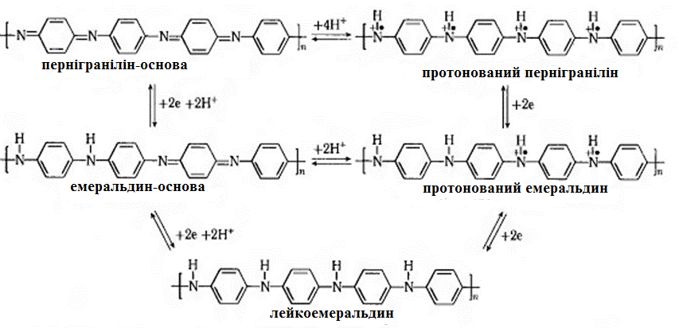
Схема 3. Форми знаходження ПАН

У разі ПАН протонування призводить до утворення σ -зв'язків N-H, тобто до перетворення основи ПАН в іншу стехіометричну сполуку - сіль ПАН. Редокс перетворення ПАН також зазвичай супроводжується відщеплення протонів від атомів азоту або їх приєднанням, тобто зміною числа σ - зв'язків. Механізм окислення-відновлення забезпечує ПАН найвищу з провідних полімерів теоретичну зарядову ємність у розрахунку на одну мономерну ланку.
ПАН легко і повністю протонується тільки в дуже розведених розчинах. У твердій фазі протонування ПАН і його композитів лімітується стадією дифузії допанту (кислоти) до азотовмісних груп, процесу, який може залежати від розміру аніону допанта і морфології полімерної матриці. З іншого боку струмопровідні властивості ПАН є функцією не тільки ступеня протонування і окислення полімерного ланцюга, але також структурних і конформаційних факторів, які безпосередньо визначаються умовами синтезу ПАН.

.3
Адсорбційні властивості ПАН та використання його в якості адсорбенту

Згідно літературними даними [24-29], ПАН має хороші адсорбційні властивості. В якості адсорбенту можна використовувати як самий ПАН, так і його композити.
Хімічно синтезований ПAН у водному середовищі (0,1-10 н.) HCl виявляє добрі адсорбційні властивості по відношенню до іонів Hg²⁺, неорганічних солей та метилртуті [24].
У роботі [25] проведено адсорбцію аніонів Cr₂O₇²⁻ з водних розчинів, з використанням в якості адсорбенту ПАН разом з фотокаталізатором Fe²⁺/TiO₂. Ефективність вилучення Cr₂O₇² досягає 99 % з водних розчинів ⁻ з їх початковою концентрацією 0,1 моль/л.
Автори роботи [26] провели адсорбцію катіонів Cu²⁺ з водного розчину, використавши в якості адсорбентів ПАН, ПАН-силікагель, ПАН-аеросил, ПАН-цеоліт. Встановлено, що величина адсорбції катіонів Cu²⁺ на чистому силікагелі нижча, ніж на поліаніліновому композиті. Композит ПАН-силікагель, що містить 3% полімеру, адсорбує з водного розчину в 4,5 рази більше йонів Cu²⁺, ніж чистий силікагель. Композит ПАН-аеросил, що містить 3 % ПАН, адсорбує з водного розчину в 3,4 рази більше йонів Cu²⁺, ніж чистий аеросил.
У роботі [27] дослідженно адсорбцію різних йонів металів нанокомпозитом ПАН-кремнезем: Al³⁺, Be²⁺, Co²⁺, Cd²⁺, Ni²⁺, Fe³⁺, Fe²⁺, Zn²⁺, Mn²⁺ за однакової вихідної концентрації катіонів (5·10⁻⁵ моль/л) у розчині. Встановлено, що тризарядні катіони вилучаються з розчину значно краще, ніж двозарядні. Відбувається практично повне їх вилучення з розчину в досліджуваному інтервалі рН від 5 до 9 та досить низькій концентрації металу. Для двозарядних катіонів характерне підвищення адсорбції в ряду Mn²⁺, Co²⁺, Ni²⁺, Zn²⁺.
Проведено адсорбцію йонів Fe³⁺, Cu²⁺ з біологічних рідин, природних і техногенних вод композитом ПАН-кремнезем[28]. Дослідження показало, що при значному вмісті йонів важких металів (0,1-0,03 ммоль/л) відсоток адсорбції порівняно незначний і не перевищує 40%. При невеликих концентраціях йонів Cu²⁺ (0,01 ммоль/л) спостерігається ступінь їх вилучення з розчину 73 %, а ступінь вилучення йонів Fe³⁺ при такій концентрації становить лише 69 %. Результати досліджень свідчать, що при незначному вмісті йонів (0,003 ммоль/л) ступінь вилучення йонів Cu²⁺ становить 100%, а для Fe³⁺ 98 %.
У роботі [29] в якості адсорбенту для очистки стічних вод текстильної промисловості від барвників використано нанокомпозит ПАН-крохмаль. Встановлено, що за допомогою нанокомпозиту можна вилучити активний чорний на 99 %, активний фіолетовий - 5,98 %.
Таким чином, дослідження показали, що досить багато є робіт, я яких ПАН використовують для модифікацій неорганічних поверхонь, і зовсім мало, де мало, де матрицею насадження ПАН є органічна поверхня.

РОЗДІЛ 2. ЕКСПЕРИМЕНТАЛЬНА ЧАСТИНА

.1 Об’єкти дослідження

В даній роботі об’єктами дослідження служили:
) аніонні барвники - прямий бордо (ПБ), кислотний червоний (КЧ) і кислотний оранжевий (КО);
) адсорбенти: немодифіковані стебла кукурудзи (СК), а також модифіковані ПАН стебла кукурудзи СК-ПАН.
За хімічною класифікацією кислотно червоний, кислотно оранжевий - моноазобарвники, прямий бордо - дисазобарвник. Сульфогрупи, які входять до складу молекул прямого бордо, кислотного червоного і кислотного оранжевого (рис. 1. а, б, в), відносяться до сильнокислотних груп, і сприяють розчиненню речовин в воді. Встановлено, що чим більше сульфогруп в молекулі аніонного барвника, тим більша його розчинність. Однак це не означає, що аніонні барвники, які мають однакову кількість сульфогруп, мають однакову розчинність, оскільки вона залежить також від будови молекули барвника. Дослідженні аніонні барвники належать до солей сильних органічних кислот і сильних неорганічних основ, тому вони стійкі до гідролізу в широкому діапазоні значень рН.
Прямі барвники, на відмінну від кислотних, володіють сильно вираженою здатністю до агрегації. В водному розчині молекула барвника зменшує площу поверхні розділу в результаті накладання її гідрофобних ділянок, а це сприяє агрегації барвників.
Більшість агрегатів барвників являють собою димери, так як в цьому випадку ароматичні кільця перекриваються максимально, а йонні групи, локалізовані на протилежних кільцях, роблять електричне відштовхування мінімальним. З ростом концентрації барвника сильніше проявляється тенденція до утворення тримерів, тетрамерів і т.д., взаємне відштовхування в цьому випадку зменшується, завдяки позитивно зарядженим протийонам (наприклад, при добавленні електроліту). При великому надлишку електроліту електричний потенціал агрегату зменшується і барвник випадає в осад. Тенденція до агрегації барвників збільшується при підвищенні заряду протийону електроліту, оскільки електричне відштовхування при цьому зменшується.

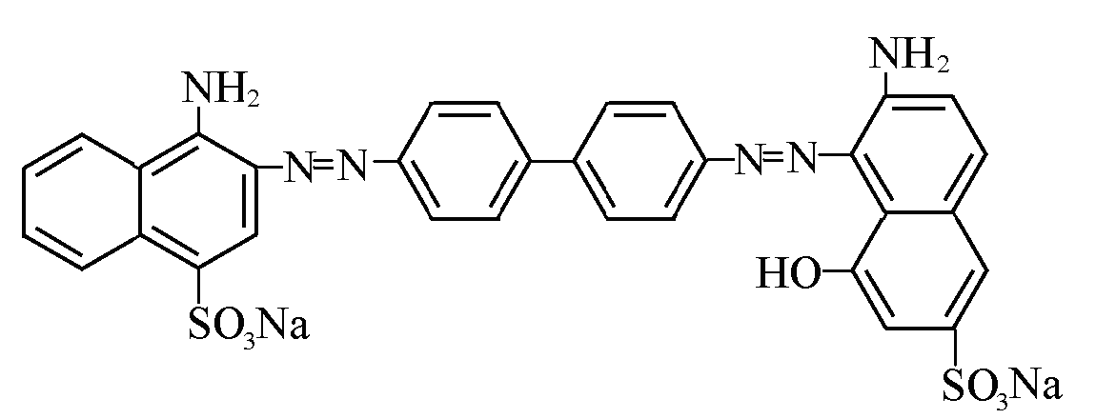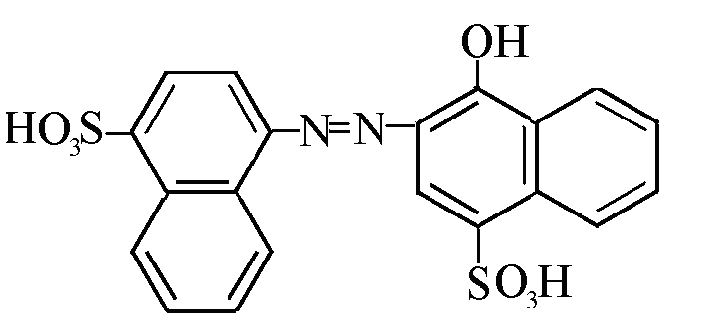
а) б)
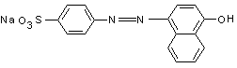
в)
Рис.1. Структурні формули барвників: а) прямий бордо; б) кислотний червоний; в) кислотний оранжевий

Доцільність вибору аніонних барвників в даній роботі обумовлена тим, що вони широко застосовуються в текстильному виробництві для фарбування тканини, при цьому в фарбувальних цехах підприємств текстильної промисловості утворюються великі об’єми токсичних забарвлених стічних вод, які містять прямі і кислотні барвники.

.2 Отримання адсорбентів

В цій роботі доцільність вибору в якості адсорбенту стебел кукурудзи обумовлена тим, що вони є багатотонажними відходами, які щорічно утворюються на полях України і не завжди знаходять раціональне використання. Стебла кукурудзи можуть бути перспективною сировиною для отримання нових ефективних адсорбентів альтернативних коштовному активному вугіллю, тому що мають унікальний хімічний склад: целюлоза - 35%, гемицелюлоза - 17%, лігнін - 7%.
Відбір стебел кукурудзи проведений в Ізмаїльському районі Одеської області в серпні 2012 р. стебла кукурудзи висушували при температурі 20 - 25ºС, подрібнювали на електричній універсальній машині КДУ-2.5 і розсіювали для отримання частин с розміром < 250 мкм.
Немодифіковані стебла кукурудзи (СК). До подрібненої рослинної сировини (10г) добавляли дистильовану воду (модуль 1:20), витримували на протязі 48 год при 20 ºС, промивали зразок адсорбенту дистильованою водою і висушували в сушильній шафі при 50 ºС до постійної маси.
Модифіковані стебла кукурудзи (СК-ПАН₁). До подрібненої рослинної сировини (5 г) добавляли 100 см³ 0,2 М аніліну. Витримували на протязі 20 годин, потім відділяли на воронці Бюхнера рідину від твердої фази і прибавляли 100 см³ 0,2 М водного розчину (NH₄)₂S₂O₈. Полімеризацію проводили на протязі 5 годин при перемішування на пристрої для струшування при 20 ^{о}С. Зразок адсорбенту промивали дистильованою водою, потім 1Н водним розчином НСl і знову водою до тих пір, поки промивна вода не стане прозорою і її рН буде дорівнювати 4. Адсорбент висушували в сушильній шафі при 50 ^{о}С до постійної маси.
Маса адсорбенту СК-ПАН₁ становила 3,342 г. Вихід адсорбенту - 64%.
Модифіковані стебла кукурудзи (СК-ПАН₂). До подрібнених стебел кукурудзи (5г) добавляли 100 см³ 0,2 М розчину (NH₄)₂S₂O₈, і суміш перемішували на протязі 20 хв при 20 ^{о}С, потім по краплям добавляли 1, 82 см³ аніліну. Полімеризацію проводили на протязі 5 год при перемішуванні при температурі 20 ^{о}С. Зразок адсорбенту промивали дистильованою водою, потім 1Н водним розчином НСl і знову водою до тих пір, поки промивна вода не стане прозорою, і її рН буде дорівнювати 4. Адсорбент висушували в сушильній шафі при 50 ^{о}С до постійної маси.
Маса адсорбенту СК-ПАН₂ становила 4,803 г. Вихід адсорбенту - 96%.
Модифікування стебел кукурудзи за допомогою ПАН можна описати наступною схемою

Схема. Механізм модифікування стебел кукурудзи за допомогою ПАН

.3 Методика проведення експерименту

В даній роботі використовували наступну методику проведення експерименту адсорбційних досліджень. В скляні колби ємністю 200 см³, які містять 10 см³ досліджуваного розчину барвників, добавляли 0,1 г адсорбентів. Адсорбцію барвників із водних розчинів проводили в статичних умовах при перемішуванні на пристрої для струшування з частотою коливань 150 кол/хв при 25 ^{о}С на протязі 1 год. Концентрація барвників складає 1·10⁻⁴ М.
Після відділення водної фази від адсорбенту визначали кінцевий вміст барвників в водній фазі фотоколориметрично на приборі КФК-2-УХЛ4.2.
Ступінь адсорбційного виділення барвників розраховували за рівнянням

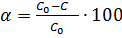,

де С₀ - початкова концентрація барвнику до адсорбції, мг/г; С - концентрація барвника після адсорбції, мг/г; m - маса адсорбенту, г; V - об’єм розчину, см³.
2.4 Результати експерименту та їх обговорення

Проведенні адсорбційні дослідження показали, що адсорбційна здатність отриманих адсорбентів по відношенню до аніонних барвників залежить від ряду факторів: способу створення адсорбенту, природи барвника і рН води, що очищується (рис.2, 3).

Рис. 2. Адсорбційна здатність адсорбентів СК, СК-ПАН₁ і СК-ПАН₂ по відношенню до барвників КЧ, КО і ПБ при рН =6

Рис.3. Адсорбційна здатність адсорбентів СК, СК-ПАН₁ і СК-ПАН₂ по відношенню до барвників КЧ, КО і ПБ при рН = 4

Встановлено, що модифіковані ПАН стебла кукурудзи дозволяють значно збільшити ступінь адсорбційного вилучення аніонних барвників у порівнянні з не модифікованими стеблами кукурудзи. Важливим є порядок введення реагентів при модифікації рослинної сировини. Дослідження показали, що більш ефективним адсорбентом є адсорбент СК-ПАН₂. При отриманні такого адсорбенту, одночасно відбувається полімеризація стебел кукурудзи на поверхні і полімеризація в об’ємі розчину. Можна вважати, що утворюється композит, який містить модифіковані стебла кукурудзи і частинки ПАН. Адсорбційні властивості такого адсорбенту по відношенню до аніонних барвників вищі ніж адсорбційні властивості лише модифікованих стебел кукурудзи.
Порівняння ступеня адсорбційного вилучення аніонних барвників із водних розчинів при рН=4 і 6 показало, що найбільший ступінь вилучення аніонних барвників при рН = 4, і дорівнює 80 - 90 %, а при рН = 6 дорівнює 70 - 80 %.
З рис. 2, 3 видно, що при рН = 4 прямий і кислотні барвники ефективно вилучаються на адсорбентах СК-ПАН₁ і СК-ПАН₂, а при рН = 6 ступінь вилучення кислотних барвників вищий, ніж у прямого. Це, можливо, пов’язано з тим, що при рН = 6 утворюються асоціати прямого барвника, які гірше адсорбуються на поверхні адсорбентів.

ВИСНОВКИ

. Узагальнена інформація про методи синтезу ПАН, його фізико-хімічні властивості та проаналізовано літературні дані, в яких ПАН використовують, як адсорбент та модифікатор неорганічних та органічних поверхонь при створенні нових адсорбентів-композитів.
. Встановлено, що адсорбційну здатність адсорбентів по відношенню до аніонних барвників можна розмістити у наступній послідовності СК-ПАН₂ > СК-ПАН₁ > СК.
. Показано, що ефективність адсорбентів СК, СК-ПАН₁ і СК-ПАН₂ залежить від способу створення адсорбентів і рН середовища.

ЛІТЕРАТУРА

1. Яцишин М., Демчина І., Ковальчук Є. Електрохімічне осадження поліаніліну на металевих субстратах. Морфологія та структура плівок/ М. Яцишин, І. Демчина, Є. Ковальчук// - Хім. Біохім. - 2011. - Т. 28. - C. 28-39.
2. Borole D.D., Kapadi U.R., Kumbhar P.P., Hundiwale D.G. Effect of inorganic dopants (in presence of electrolyte) on the conductivity of polyaniline, poly(o-toluidine) and their copolymer thin films/ D.D. Borole, U.R. Kapadi// Mater. Lett. - 2002. - Vol. 57. - P. 844-852.
. Васильева И.C. Ферментативный синтез, структура и свойства электропроводящего полианилина: автореф. дис. канд. хим. наук: спец. 03.01.04. «Биохимия» / И.С. Васильева. - Москва, 2010. - 26 с.
. Стрельцов А.В., Морозова О.В., Арханова Н.А. Электропроводящий полианилин, синтезированный с использованием лакказы в водной дисперсии додецилбензенсульфоната натрия/ А.В. Стрельцов, О.В. Морозова, Н.А. Архарова// Вестн.Моск. ун-та. - Сер.2. - Химия. - 2009. - Т.50.№2. - С.133-137.
. Патент RU 2318020
. Яцишин М., Лихдід А. Поліанілін. Модифікація поверхонь матеріалів та застосування/ М. Яцишин, А. Лиходід// Вісник Львів. Ун-ту, - Серія хім. - 2009. - Вип. 50. - С. 324-329.
. Яцишин М., Ковальчук Є. Поліанілін: хімічний синтез, механізм синтезу, структура та властивості, гегування/ М. Яцишин, Є.Ковальчук// Вісник Львів.ун-ту, - 2008. - Т. 21. - C. 87-102.
. Яцишин М., Гринда Ю., Кунько А. Полімеризація аніліну за наявності глауконіту/ М. Яцишин, Ю. Гринда, А. Кунько, Ю. Кулик // - Серія хім. - 2010. - Вип. 51. - С. 395-406.
. Stejskal Ja., Spirkova M., Riede A., Helmstedt M, Mokreva P., Prokes J. Polyaniline dispersions 8. The control of particle morphology // Polymer. ⎯ 1999. ⎯ Vol. 40. ⎯ P. 2487.
. Haba Y., Segal E., Narkis M., Titelman G.I., Siegmann A. Polyaniline−DBSA/polymer blends prepared via aqueous dispersions // Synth. Met. ⎯ 2000. ⎯ Vol. 110. ⎯ P. 189−193.
. Kim B.-J., Oh S.-G., Han M.-G., Im S.-S. Synthesis and characterization of polyaniline nanoparticles in SDS micellar solutions // Synth. Met. ⎯ 2001. ⎯ Vol. 122. ⎯ P. 297−304.
. Morrin A., Wilbeer F., Ngamna O., Moulton S.E., Killard A.J., Wallace G.G., Smyth M.R. Novel biosensor fabrication methodology based on processable conducting polyaniline nanoparticles // Electrochem. Commun. ⎯ 2005. ⎯ Vol. 7. ⎯ P. 317−322.
. Li G., Pang Sh., Liu J., Wang Z., Zhang Z. Synthesis of polyaniline submicrometer-sized tubes with controllable morphology // J. Nanoparticle Research. ⎯ 2006. ⎯ Vol. 8. ⎯ P. 1039-1044.
. Adams P.N, Laughlin P.J, Monkman A.P, Kenwright A.M. Low temperature synthesis of high molecular weight рolyaniline // Polymer ⎯ 1996. ⎯ Vol. 37, Is. 15. ⎯ P. 3411−3417.
. Патент №6265615 США. 2001;. A chiral recognition polymer based on polyaniline/ H.Guo, Ch.M.Knobler, R.Kaner// Synthetic Metals. 1999, Vol.101, P.44-47.
. J. Stejskal and I. Sapurina / International union of pure and applird chemistry polymer division polyaniline: this films and colloidal dispersions // - Pure Appl. Chem., - Vol. 77, - No. 5, - pp. 815-826, - 2005.
. Nandi M., Gangopadhyay R., Bhaumik A. Mesoporous polyaniline having high conductivity at room temperature // Microporous and Mesoporous Materials. -2008. V. 109. - Р. 239-247.
. Загорний М.Н., Жигоцький А.Г., Лашкарев Г.В. Синтез текстурированного полианилина в присутствии органических и неорганических допантов различного химического состава/ М.Н. Загорный, А. Г. Жигоцкий, Г.В. Лашкарев// Наноструктурное материалове-дение. - 2008. - № 1. - С. 14-19.
. Xing S., Zhao C., Jing S. et al. Morphology and gas-sensing behavior of in situ polymerized nanostructured polyaniline // Eur. Polym. J. 2006. Vol. 42. P. 2730−2735.
. Venancio E.C., Wang P.-Ch., MacDiarmid A.G. The azanеs: A class of material incorporating nano/micro self-assembled hollow spheres obtained by aqueos oxidative polymerization of aniline // Synth. Met. ⎯ 2006. ⎯ Vol. 156. ⎯ P. 357−369
. Осадченко С. В. Стабилизированные дисперсии полианилина в водных растворах поли(N-винилпирролидона): автореф. дис. канд. хим. наук: спец. 03.01.04.// С.В. Осадченко. - Москва - 2013. - 29с.
. Blinova N.V., Stejskal Ja., Trchova M., Prokes J, Polyaniline prepared in solutions of phosphoric acid: Powders, thin films, and colloidal dispersions// Polymer. ⎯ 2006. ⎯ Vol. 47. ⎯ P. 42−48.
. Nishio K., Fujimoto M., Yoshinaga N., Ando O., Ono H., Murayama T. Electrochemical characteristics of polyaniline synthesized by various methods // J. Power Sources. ⎯ 1995. ⎯ Vol. 56. ⎯ P. 189−192.
. Remya Dev P.S., Kumar S., Verma R., Sudersanan M. Sorption of mercury on chemically synthesized polyaniline// J. Radioanal. Nuclear Chem. 2006. Vol. 269. N 1. P. 217−222
. X. Guo, G.T. Fei, H. Su, L.D. Zhang, Journal of Physical Chemistry C 115 (2011)1608
. Останович Б., Семенюк Ю. Полімеризація аніліну на поверхні дисперсного оксиду кремнію/ Б. Останович, Ю. Семенюк// Вісник Львів.ун-ту. - 2008. - Вип.49.Ч.2. - С.112-117.
. Вознюк В. І., Янишпольський В.В., Тьортих В.А. Адсорбційні властивості нанокомпозитів кремнезем-поліанілін/ В.І.. Вознюк, В.В., Янишпольський., В.А. Тьортих // Наукові записки. - Том 66. - Хімічні науки і технології. - 2007. - С.75-79.
. Степанчук В.М. Дослідження адсорбції йонів важких металів нанокомпозитом кремнезем-поліанілін/ В. М. Степанчук//
. V. Janakia, K. Vijayaraghavanb, Byung-Taek Ohc, Kui-Jae Leec, K. Muthucheliand, A.K. Ramasamya, Seralathan Kamala-Kannan. Starch/polyaniline nanocomposite for enhanced removal of reactive dyes from synthetic efﬂuent / Janakia V., Vijayaraghavanb K., …. // Contents lists available at SciVerse ScienceDirect. Carbohydrate Polymers/ - 2012. - Carbohydrate Polymers 90 (2012) 1437 -1444.

